COMMUNIQUÉ DE PRESSE
Würth Elektronik présente son capteur d'accélération 3 axes WSEN-ITDS
Capteur de mouvement avec fonctionnalités prédéfinies
Waldenburg (Allemagne), le 9 septembre 2019 — Würth Elektronik étend son programme de capteurs avec un capteur d'accélération 3 axes compact et polyvalent. Le capteur WSEN-ITDS, qui mesure seulement 2,0×2,0×0,7 mm, proposé dans un boîtier LGA, utilise un principe de mesure capacitif basé sur MEMS. Grâce à un capteur de température intégré, le capteur transmet directement des données étalonnées. Quatre plages de mesure sont disponibles pour la sélection : ±2, ±4, ±8 ou ±16 g. Les paramètres de registre peuvent être utilisés pour sélectionner les fonctionnalités spécifiques à l’application pour la détection de chute libre, réveil, tapotement, activité, mouvement et orientation.
Le capteur d'accélération peut être utilisé de différentes manières : par exemple, une résolution élevée avec un débit de sortie de données pouvant atteindre 1600 Hz pour la surveillance des vibrations, comme dans la maintenance prédictive des machines, ou en mode faible consommation pour l’enregistrement d'une seule impulsion lorsqu'un interrupteur est touché. Dans ce cas, le capteur économe en énergie peut même être utilisé avec la récupération d'énergie. La possibilité d'utiliser des algorithmes intégrés pour préparer les données mesurées pour les cas d'application facilite beaucoup le développement d'applications. Le WSEN-ITDS est spécifié pour une plage de température allant de -40 à + 85 °C et convient donc parfaitement aux applications industrielles, telles que l'acquisition décentralisée de données de mesure dans des réseaux IoT. Würth Elektronik offre aux développeurs un service intensif de conseil lors de la conception. Contrairement aux pratiques en vigueur sur le marché, les capteurs peuvent être commandés en stock sans quantité minimum.
Sur https://katalog.we-online.de/en/wco/WSEN-EVAL, Würth Elektronik offre une carte d'évaluation pour le capteur.

Images disponibles
Les images suivantes peuvent être téléchargées sur Internet pour impression : http://www.htcm.de/kk/wuerth
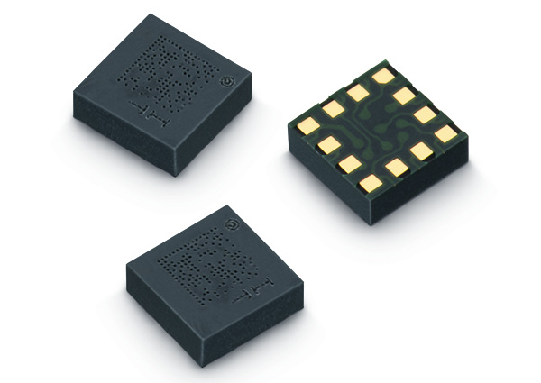
Source : Würth Elektronik
Un capteur d'accélération polyvalent : Würth Elektronik WSEN-ITDS

À propos du groupe Würth Elektronik eiSos
Le groupe Würth Elektronik eiSos est un fabricant de composants électroniques et électromécaniques pour l'industrie électronique et un facilitateur technologique pour des solutions électroniques pionnières. La société emploie actuellement 8300 personnes et a réalisé un chiffre d'affaires de 848 millions d'euros en 2018. Würth Elektronik eiSos est l'un des plus grands fabricants européens de composants passifs et est actif dans 50 pays. Les sites de production situés en Europe, en Asie et en Amérique du Nord fournissent un nombre croissant de clients dans le monde entier.
La gamme de produits comprend : composants CEM, inductances, transformateurs, composants RF, varistances, condensateurs, résistances, quartz et oscillateurs, modules de puissance, bobines pour le transfert de puissance sans fils, diodes électroluminescentes, connecteurs, Composants pour alimentations, switchs, boutons-poussoirs, plots de connexion de puissance, porte-fusibles, capteurs et solutions pour la transmission de données sans fils.
L'orientation service inégalée de la société se caractérise par la disponibilité de tous les composants du catalogue en stock sans quantité minimum de commande, des échantillons gratuits et une assistance étendue via un personnel technico-commercial et des outils de sélection.
Grâce à son partenariat technologique avec l’équipe de Formule E Audi Sport ABT Schaeffler et à son soutien à la série de courses de Formula Student, la société démontre sa force novatrice en matière de mobilité électrique
(www.we-speed-up-the-future.com).
Würth Elektronik eiSos fait partie du groupe Würth, leader mondial sur le marché des techniques d'assemblage et de fixation.
Würth Elektronik : more than you expect !
Plus amples informations sur le site www.we-online.fr
Autres informations :  Würth Elektronik France  Christophe Blanc  1861, Avenue Henri Schneider  CS 70029  69881 Meyzieu Cedex  France  Mob : +33 6 74 97 50 21  Courriel :  christophe.blanc@we-online.com  www.we-online.fr | Contact presse :  HighTech communications GmbH  Brigitte Basilio  Brunhamstrasse 21  81249 München  Allemagne  Tél : +49 89 500778-20  Fax : +49 89 500778-77  Courriel : b.basilio@htcm.de  www.htcm.de

